FITTER

Подготовка к работе.

Устанавливаем Fitter на мобильное устройство.
- В браузере ввести Url https://fitter-template.tspb.su/ .
- Далее необходимо добавить страницу на начальный экран телефона. В браузерах Chrome на Android, система сама предлагает установить на начальный экран. Если браузер автоматически не предлагает установить то необходимо сделать это самостоятельно. Например на Safari Поделится->На экран «Домой»->Добавить

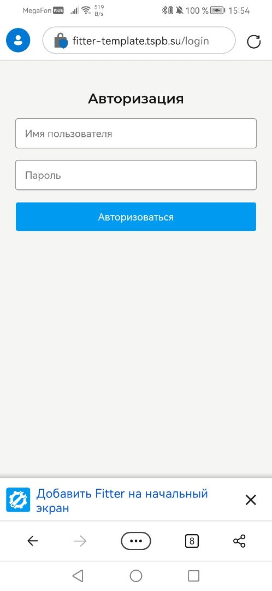

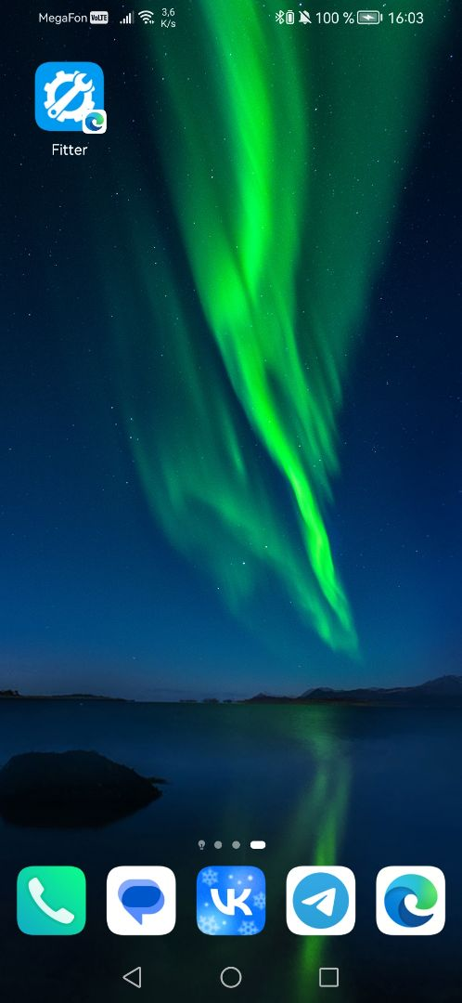

Начало работы
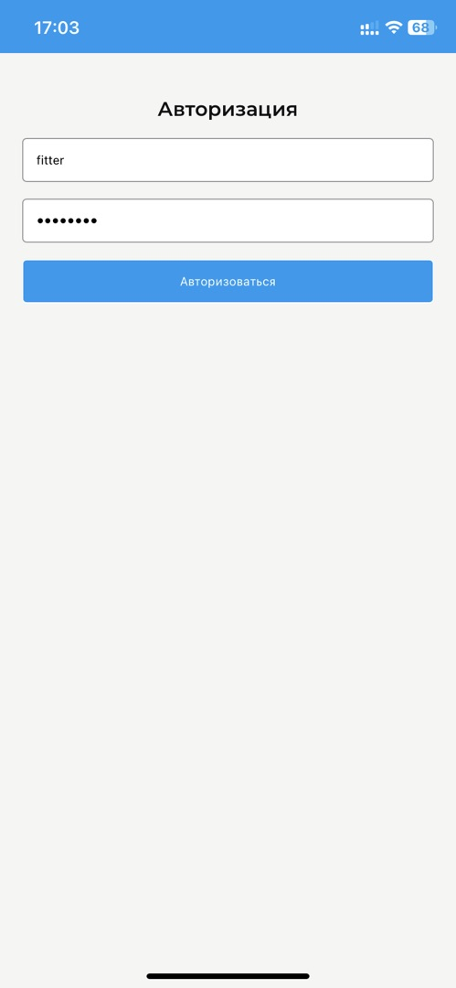

Входим в систему.
Вводим логин и пароль.

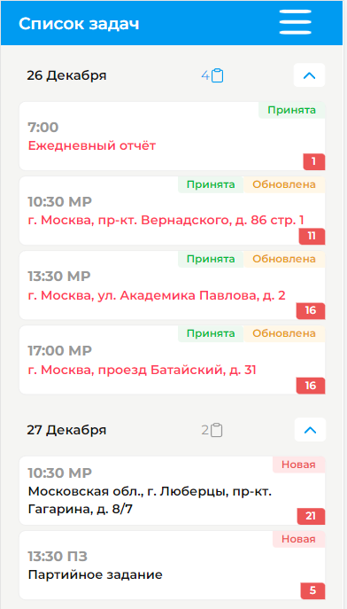

Список задач.
Список задач сгруппирован по дням и отсортирован по времени. В списке задач указан статус задачи и кол-во не прочиатнных сообщений в чате. Все задачи создаются и редактируются в системе Pyrus.

Информация о задаче
Выбрав актуальную задачу мы попадаем в интефейс где указаны информация, необходимая для выполнения задачи.
Информация разделена на несколько блоков:
- Описание работы
- О клиенте
- Оплата
- Статус задачи

Описание работы.
В этом блоке содержится информация о месте, виду установки и типе техники.

О клиенте
Информция необходимая для коммуникации с клиентом.

Оплата
Информация о статусе оплаты.

Статус задачи
После ознакомления с задачей монтажник должен установить стату «принять задачу». Менеджер увидит что задача принята в работу.

Установка оборудования
Добавим новое устройство в кабинет пользователя.
Введем серийный номер устанавливаемого оборудования.Введем серийный номер руками или отсканируем QR или штрих код на корпусе устройства.

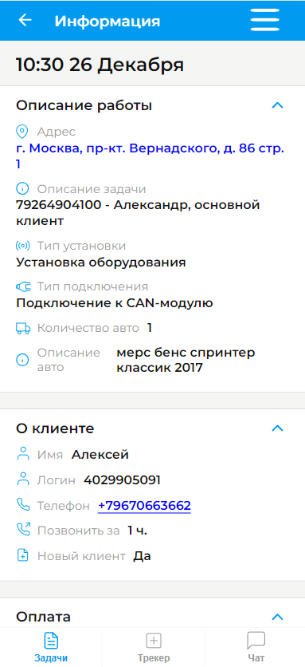

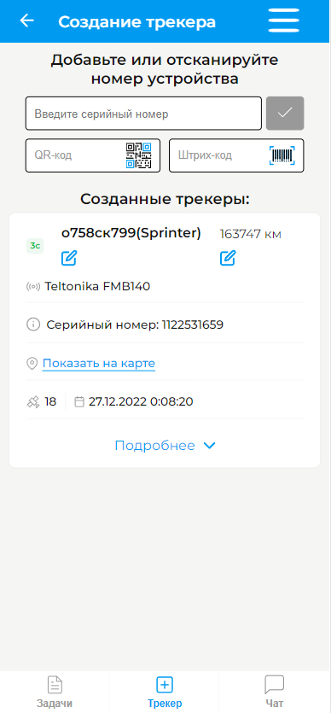

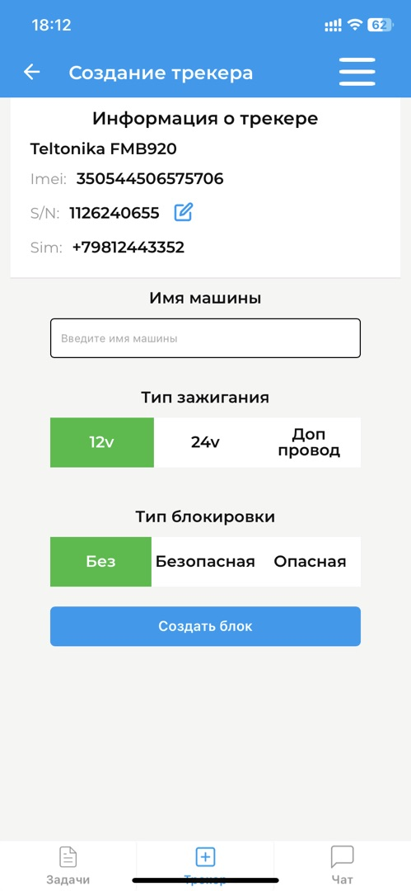
Выберем необходимые настройки в зависимости от типа техники и оборудования.(Для проверки системы можете выбрать любой тип настройки).
Поле «Имя машины» можно оставить пустым, в таком случае объект будет назван серийным номером прибора. В дальнейшем название можно будет изменить.
Нажимаем создать блок. Статус успешного создания объекта появится на экране.

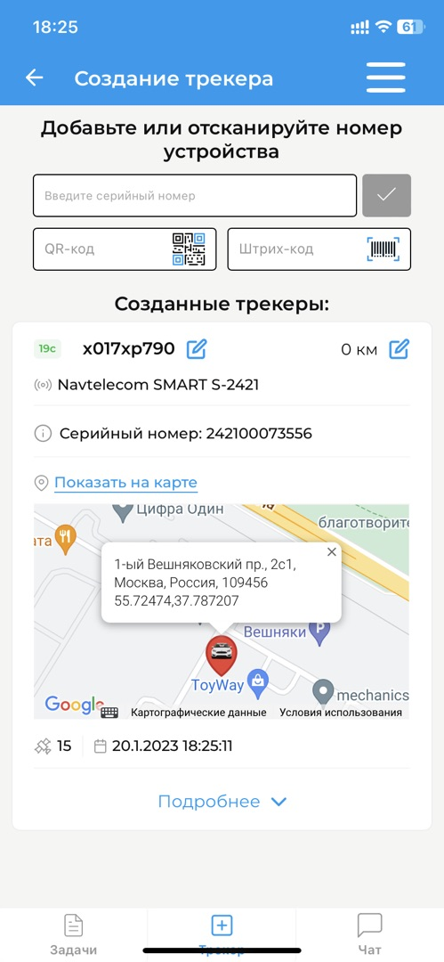
Все созданные объекты отображаются списком. В левом верхнем углу можно увидеть время последнего сообщения с рибора на сервер системы Глонасс мониторинга. Можно изменить имя объекта и пробег в системе. Для проверки корректности координат, передаваемых прибором нажать на кнопку «показать на карте».
Объект создан теперь можно приступить у проверке данных по датчикам.

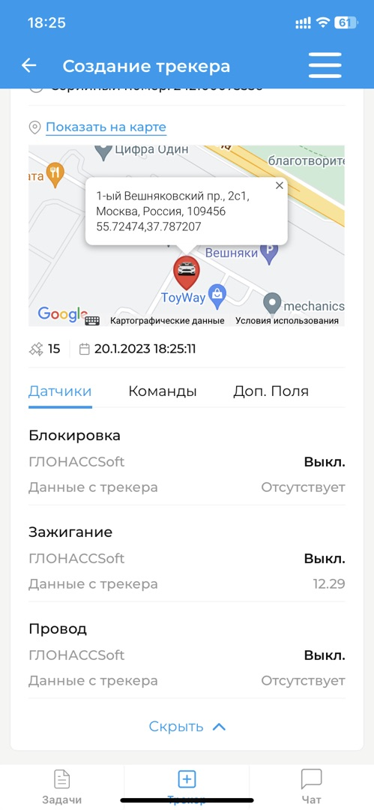
Информацию с датчиков можно увидеть нажав на кнопку «Подробнее».
В появившемся списке будут видны все датчики, привязанные к объекту в системе и их значение на самом трекере и в системе Глонасс мониторинга. С помощью этой информации монтажник может детально проверить корректность установки и настройки в системе Глонасс. Предусмеотрены отправки команд в случае проверки управления цифровыми выходами трекера.
На этом установка и проверка завершены.

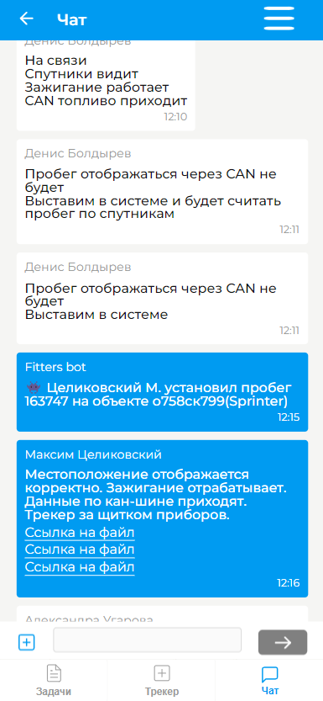

Взаимодействие с менеджерами через чат.
Во вкладке чат есть возможность написать сообщение или прикрепить файл. Все сообщения видны менедждерами в системе Pyrus. Все сообщения из Pyrus попадают в интерфейс Fitter.

